ANALISA TURBIN ANGIN SAVONIUS EMPAT SUDU BERTINGKAT TIGA
Gerardus Dharma Sandiawan1, *, Gerald Adityo Pohan 2
¹ Program Studi Teknik Mesin S1 Institut Teknologi Nasional Malang

Kata kunci |  |  | ABSTRAK
Turbin Angin Savonius  Empat Sudu  Bertingkat Tiga  dst |  |  | Potensi angin di Indonesia pada umumnya memiliki kecepatan angin yang rendah antara 3 m/s – 7 m/s, sehingga jenis turbin angin vertikal dirasa sangat cocok untukdigunakan pada kondisi kecepatan angin rendah. Maka dari itu muncul konsep pembutan alat yaitu merancang turbin angin savonius dalam skala laboraturium dengan memanfaatkan terowongan angin agar kincir angin multi-stage dapat beroprasi dengan menggunakan metode printing. Metode pengujian dilakukan dengan metode observasi yaitu dengan melakukan pengamatan secara langsung objek yang diteliti dalam hal ini adalah turbin angin Savonius empat sudu dalam menghasilkan daya pada kecepatan angin dan beban tertentu dengan menggunakan wind tunnel dengan menggunakan empat sudu beban meliputi 0,01kg dan juga 0,002 kg dengan kecepatan angin 6 m/s dan 7 m/s. Pada kecepatan angin 6 m/s dan 7 m/s menghasilkan putaran poros sebesar 427 rpm, 259 rpm, 359 rpm dan 305 rpm dengan beban 0,01 kg dan 0,02 kg. Pada empat sudu, kecepatan angin 6 m/s dan 7m/s menghasilkan daya turbin angin sebesar 10,033, dan 6,318 Watt, dengan beban 0,01 kg dan 0,02 kg. Pada kecepatan angin 6 m/s dan 7m/s dengan beban 0,01 kg dan 0,02 kg maka efisiensi turbin angin sebesar 0,707%, 0,682%, 1,193% dan 1,611%. Pada empat sudu kecepatan angin Rpm 6m/s dan 7m/s dengan beban 0,01 kg dan 0,02 kg daya output generator sebesar 7,08, 0, 3,29 dan 0 Watt. Dari data hasil pengujian dan pengolahan yang dihasilkan, meliputi Kecepatan putar turbin angin, daya turbin angin, Daya generator turbin angin, dan Efisiensi turbin angin hasilnya berbanding lurus, oleh sebab itu semakin tinggi nilai sudu maka kecepatan putar turbin, daya turbin, daya generator, efisiensi juga semakin tinggi.
* | Corresponding author:  Gerardus Dharma Sandiawan (email: gerigani01@gmail.com)
 | Diterima: |  |  | Disetujui: | Dipublikasikan:

Pendahuluan
Pada saat ini saat ini energi memiliki peranan penting, dalam pengembangan energi terbarukan, seperti angin, air, dan surya. Dengan adanya energi terbarukan tersebut maka kita dapat mengurangi ketergantungan terhadap energi fosil yang semakin berkurang dari tahun ke tahun. (Suprapto & dkk, 2022)
Salah satu energi terbarukan yang ingin diteliti pada penelitian ini adalah energi angin. Angin adalah udara yang bergerak dari daerah bertekanan tinggi ke daerah bertekanan lebih rendah. Pergerakan angin inilah yang dapat dimanfaatkan sebagai salah satu sumber energi dengan mengkonversi menjadi energi lainnya. (Jamal, 2019)
Potensi angin di Indonesia pada umumnya memiliki kecepatan angin yang rendah berkisar antara 3 m/s – 7 m/s, sehingga jenis turbin angin vertikal dirasa sangat cocok untukdigunakan pada kondisi kecepatan angin rendah.
Pada umumnya turbin angin yang banyak digunakan yaitu turbin pada sumbu horisontal untuk menghasilkan energi listrik yang besar, tetapi turbin pada sumbu vertikal menjadi alternatif untuk menghasilkan energi listrik. Hal ini dikarenakan pengembangan tentang VAWT (Vertical Axis Wind Turbine) diarahkan pada pembuatan yang ekonomis, seperti VAWT dapat beroperasi pada kecepatan angin yang rendah, dapat dioperasikan pada ketinggian yang mendekati permukaan daratan, dan juga material baling-baling turbin yang tidak mahal. (Salim, 2020)
Maka dari itu muncul konsep pembutan alat yaitu merancang turbin angin savonius dalam skala laboraturium dengan memanfaatkan terowongan angin agar kincir angin multi-stage dapat beroprasi dengan menggunakan metode 3D printing. menggunakan filamen BSI dan PLA dengan jumlah sudu 4 sudu. Variasi filament bertujuan untuk mengetahui pengaruh berat dari sudu terhadap putaran sudu. Sudu ini akan diuji pada wind tunnel dengan variasi kecepatan. Kecepatan angin diatur menjadi 4m/s dan 7 m/s. Hal ini untuk mengetahui kemampuan turbin dalam menghasilkan daya listrik, kecepatan putar, dan Coeficient of Performance (Cp). Oleh karena itu, penelitian ini akan menguji sudu turbin angin Savonius dalam menghasilkan daya listrik, kecepatan putar, dan Coeficient of Performance (Cp).

Metode Penelitian
Melakukan pembacaan jurnal-jurnal penelitian dan kajian pustaka terdahulu tentang turbin angin sumbu vertikal dan horizontal, pembuatan prototipe Turbin Savonius sebagai pengelolaan data penelitian. Sebelum dilakukan penelitian maka terlebih dahulu dilakukan pembuatan alat uji yaitu prototipe turbin angin tipe propeller. Adapun langkah-langkah yang ditempuh dalam pembuatan turbin Angin tipe propeller adalah:
Langkah pertama adalah menentukan ukuran blower yang akan digunakan, disini blower yang digunakan adalah Drum Blower Model FA-40Y dengan Spesifikasi sebagai berikut: Power 130 Watt, volts 220 Volt, Cycles 50 Hz, RPM 1400 rpm.
Langkah ketiga adalah melakukan pengerol plat besi dengan ketebalan 2mm, berbentuk lingkaran dengan ukuran diameter dalam 40cm dan diameter luar yang di chamber dengan ukuran 45cm, dengan panjang 85cm di satukan dengan blower menggunakan baut, dengan total panjang keseluruhan 100cm.
Langkah kedua adalah membuat rangka menggunakan besi hollow berukuran 2cm x 2cm dengan panjang 100cm dan lebar 35,5 berbentuk persegi panjang, dengan panjang kaki 18cm dan disatukan menggunakan las listrik.
Langkah keempat adalah membuat lubang pada sisi kanan dan kiri pada terowongan angin dan dibuatkan tempat kaca yang bisa digeser dengan ukuran panjang 71,5cm dan lebar 14cm yang berfungsi untuk membuang angin dan mempermudah perawatan turbin.
Langkah kelima adalah membuat dudukan poros dan langsung sebagai dudukan generator dengan besi pipa berdiameter 2cm panjang 30cm berbentuk T dan bagian samping berdiameter 3cm panjang 6cm yang dilubangi sebagai tempat poros dan digabungkan menggunakan las.
Langkah keenam adalah membuat head/Hub rotor sebagai tempat pemasangan sudu yang dapat dibongkar pasang dan dapat diputar untuk menentukan sudut serang yang ditentukan. Dibuat menggunakan besi dengan diameter 4,5cm panjang 3cm dan dibubut membentuk moncong pesawat.
Langkah berikutnya membuat poros dengan diameter 1inch/25,4mm panjang 27cm dibuat dengan cara dibubut.
Langkah berikutnya adalah pengecatan dan dilanjutkan dengan proses perakitan komponen hingga menjadi turbin angin yang siap untuk diteliti.
Pembuatan sudu Savonius peneliti menggunakan alat 3D Printing dengan bahan plastik ABS dan PLA, dengan jumlah 4 sudu. Yang dimana peneliti memilih untuk menggunakan filamen PLA (Polylatctic Acid) dikarnakan penyusutan sangat sedikit di bandingkan menggunakan filamen ABS (Acrylonitrile Butadiene Styrene) yang dimana mempunyai sifat menyusut ketika dingin. pembuatan sudu tersebut berlokasi di Himpunan Mahasiswa Mesin, Program Studi Teknik Mesin, Institut Teknologi Nasional Malang. 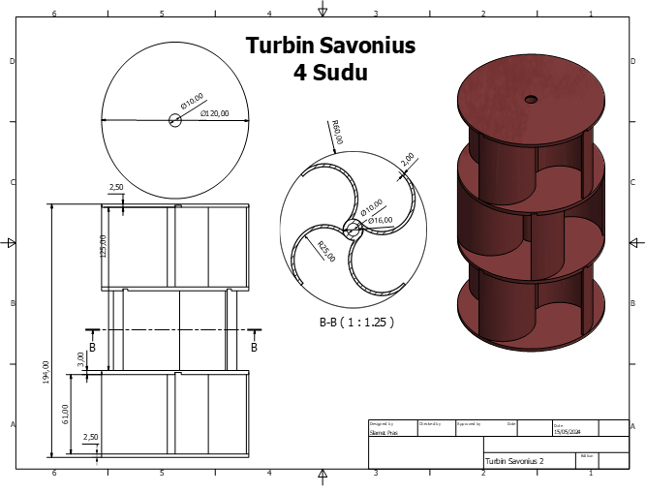
Gambar 1. Sudu blade variasi 4 sudu
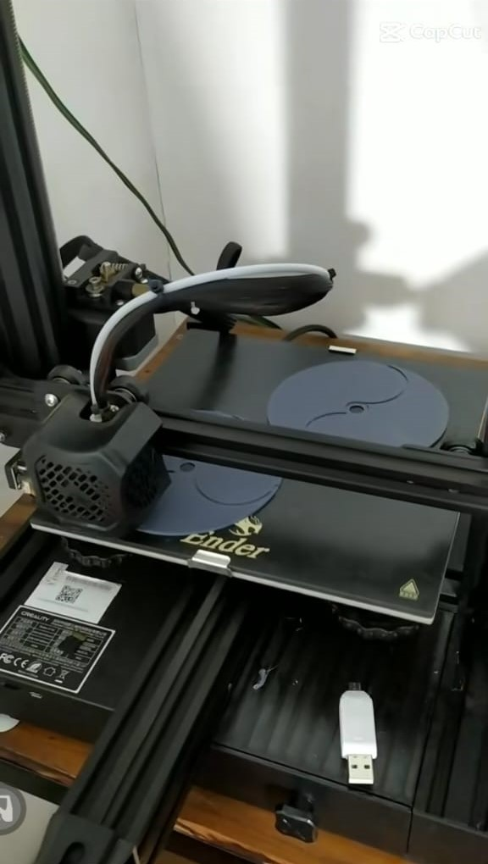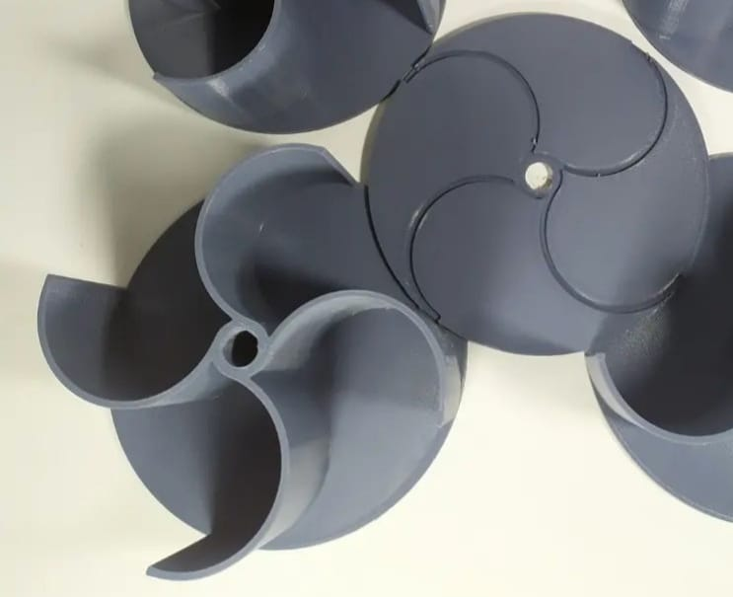
Gambar 2. Pembuatan Sudu Turbin Savonius
Proses penyatuan sudu turbin savonius bertingkat ini dilakukan dengan cara bersilang sesuai dengan jalur penyusunan, agar bilah sudu pada bagian tingkat ke dua tidak sejajar dengan sudu tingkat satu dan tiga. Penyilangan ini berfungsi untuk daya penghambat angin lebih banyak sehingga menghasilkan putaran yang lebih besar ketimbang penyusunan ketiga sudu secara sejajar.

Hasil dan Pembahasan
Tabel 1. Pengujian Kecepatan Putar Turbin
No | Sudu | Beban  (Kg) | Kec.Angin  (m/s) | Kecepatan Putar  (Rpm)
1 | 4 | 0,01 | 7 | 427
2 | 4 | 0,01 | 6 | 259
3 | 4 | 0,02 | 7 | 359
4 | 4 | 0,02 | 6 | 305

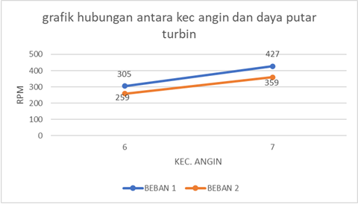

Gambar 4. Grafik Hubungan Antara Kecepatan Putar Turbin
Berdasarkan hasil pengolahan data keceptan turbin seperti pada Gambar 4.1 Grafik hubungan antara Sudu dengan Kecepatan Putar Turbin, diketahui bahwa kecepatan putar turbin berbanding lurus, semakin tinggi nilai sudu maka kecepatan turbin juga semakin tinggi. Pada kecepatanan angin 7 m/s menghasilkan putaran poros sebesar 427 rpm, dengan beban 0,01 kg, pada kecepata nangin 6 m/s maka menghasilkan putaran poros sebesar 259 rpm, dengan beban 0,01 kg.
Sedangkan pada kecepatan angin 7 m/s dengan beban 0,02 kg putaran poros sebesar 359 rpm, pada kecepatan 6 m/s dengan beban 0,02 kg dapat menghasilkanputaran poros sebesar 305 rpm.

Tabel 2. Pengujian Daya Turbin Angin
No | Sudu (derajat) | Beban (Kg) | Kec. Angin (m/s) | Kecepatan  Putar  (RPM) | Torsi (Nm) | Daya Turbin (watt)
1 | 4 | 0,001 | 7 | 427 | 0,00159 | 10,033
2 | 4 | 0,001 | 6 | 259 | 0,00159 | 6,318
3 | 4 | 0,002 | 7 | 359 | 0,00319 | 10,033
4 | 4 | 0,002 | 6 | 305 | 0,00139 | 6,318
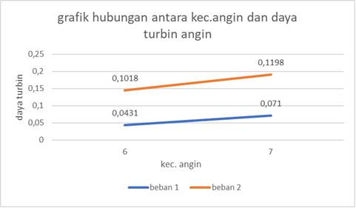
Gambar 5. Grafik Hubungan Antara Kecepatan Angin Dan Daya Turbin Angin
Berdasarkan hasil pengolahan data daya turbin Angin seperti pada Gambar 4.2 Grafik hubungan antara Sudu dengan daya turbin Angin, diketahui bahwa daya turbin angin berbanding lurus, semakin tinggi nilai sudu maka daya turbin juga semakin tinggi. Pada sudu 4 kecepatan angin 7 m/s dengan beban 0,01 menghasilkan daya turbin angin sebesar 0,1198Watt, Pada sudu 4 kecepatan angin 6 m/s dengan beban 0,01 kg menghasilkan daya turbin angin sebesar 0,1018 Watt, Sedangkan pada sudu 4 kecepatan angin 7 m/s dengan beban 0,02 menghasilkan daya turbin angin sebesar 0,0710Watt, dan pada sudu 4 kecepatan angin 6 m/s dengan beban 0,02 menghasilkan daya turbin angin sebesar 0,0432 Watt.

Tabel 3. Pengujian Efisiensi Turbin Angin
No | Sudu | Daya Turbin (watt) | Daya Turbin (watt) | Efisiensi (%)
1 | 4 | 10,033 | 0,0710 | 0,707%
2 | 4 | 6,318 | 0,0431 | 0,682%
3 | 4 | 10,033 | 0,1198 | 1,193%
4 | 4 | 6,318 | 0,1018 | 1,611%
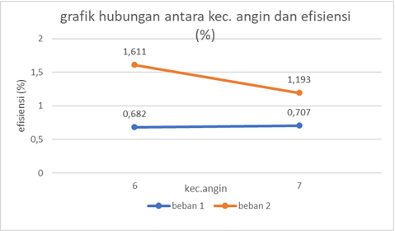
Gambar 6. Grafik Hubungan Antara Kecepatan Angin dan Efisiensi (%)
diketahui bahwa efisiensi turbin angin berbanding lurus, semakin tinggi nilai kec.angin maka efisiensi turbin juga semakin tinggi. Pada kecepatan angin 7 m/s dan beban 0,02 maka efisiensi turbin angin sebesar 1,193%, dan pada kecepatan angin 6 m/s dan beban 0,02 maka efisiensi turbin angin sebesar 1,611%.
Sedangkan pada kecepatan angin 7 m/s dan beban 0,01 maka efisiensi turbin angin sebesar 0,707%, dann pada kecepatan angin 6 m/s dan beban 0,01 maka efisiensi turbin angin sebesar 0,682%.

Tabel 4. Pengujian Daya Output Generator
No | Sudu | Daya Turbin (watt) | Daya Turbin (watt) | Efisiensi (%)
1 | 4 | 10,033 | 0,0710 | 0,707%
2 | 4 | 6,318 | 0,0431 | 0,682%
3 | 4 | 10,033 | 0,1198 | 1,193%
4 | 4 | 6,318 | 0,1018 | 1,611%

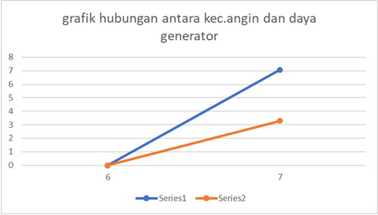
Gambar 7. Grafik Hubungan Antara Kecepatan Angin Dan Daya Output Generator
Grafik hubungan antara Sudu dengan daya Output Generator, diketahui bahwa daya output generator tidak berbanding lurus. Pada sudu 4 kecepatan angin 7 m/s dengan beban 0,01 daya output generator sebesar 7,08 Watt, Pada sudu 4 kecepatan angin 6 m/s dengan beban 0,01 daya output yang di hasilkan generator 0 Watt, Pada sudu 4 kecepatan angin 7 m/s dengan beban 0,02 daya output generator sebesar 3,29 Watt. Sedangkan Pada sudu 6 kecepatan angin 6 m/s dengan beban 0,02 daya output generator yang di hasilkan adalah 0 Watt.

Tabel 5. Hasil Pengolahan Data
No | Sudu | Beban  (kg) | Kec.  Angin  ( m/s ) | Kecepatan Putar (RPM) | Torsi  (Nm) | Tegangan  (V) | Arus  (mA) | Daya  Generator | Daya angin  (watt) | Daya Turbin (watt) | Tip Speed Ratio | Efisiensi (%)
1 | 4 | 0.001 | 7 | 427 | 0,00159 | 3,54 | 2 | 7,08 | 10,033 | 0,0710 | 11,89 | 0,707
2 | 4 | 0.001 | 6 | 259 | 0,00159 | 2,82 | 0 | 0 | 6,318 | 0,0431 | 8,417 | 0,682
3 | 4 | 0.002 | 7 | 359 | 0,00319 | 3,29 | 1 | 3,29 | 10,033 | 0,1198 | 10,00 | 1,193
4 | 4 | 0.002 | 6 | 305 | 0,00 | 2,97 | 0 | 0 | 6,318 | 0,1018 | 9,912 | 1,611

Kesimpulan
Dari data pengujian yang dilakukan pada Turbin Angin Vertikal Savonius yang bertipe-U, meninjau dari hasil pengolahan data dan analisa yang telah dilakukan, maka dapat disimpulkan sebagai berikut:
Pengujian turbin angin savonius yang didapatkan kecepatan putar turbin dengan range 4 dengan kecepatan angin 6 m/s, dan 7 m/s, dengan pembebanan menggunakan prony brake sebesar 0,02 dan 0,01 kg pada pengujian ini memperoleh nilai kecepatan putar turbin tertinggi sebesar 427 rpm dengan keceptan angin 7 m/s dan beban 0,01 kg, dan nilai kecepatan angin putar terrendah sebesar 305 rpm.
Hasil daya turbin angin terbesar pada sudu 4 yaitu dengan nilai 0,1198 Watt pada kecepatan angin 7 m/s. Nilai pembebanan prony brake pada pengujian ini juga di tetapkan pada nilai 0,02 dan 0,01 kg pada pengujian sudu, sehingga torsi dari turbin juga tetap yaitu sebesar 0,00319 dan 0,00159 Nm. Sehingga nilai daya bergantung pada kecepatan putar dari turbin.
Hasil dari daya output generator yaitu, bahwa semakin besar nilai kecepatan turbin turbin maka semakin besar daya output dari generator, nilai daya tertinggi yang didapatkan yaitu sebesar 7,08 Watt pada kecepatan 7 m/s dengan beban 0,01kg.sedangkan nilai yang terendah dapatkan pada beban 0,02 dan 0,01 dengan kecepatan angin 6 m/s yaitu 0 Watt.
Nilai efisiensi turbin angin dapat diketahui pada pengujian nilai kecepatan angin di tetapkan sebesar 6 m/s, dengan beban 0,02 kg, sehingga daya angin sebagai input daya untuk memutar turbin memiliki nilai yang ditetapkan yaitu sebesar 1,611 Watt. Sedangkan pengujian nilai kecepatan angin di tetapkan sebesar 6 m/s, dengan beban 0,01 kg, sehingga daya angin sebagai input daya untuk memutar turbin memiliki nilai yang ditetapkan yaitu sebesar 0,682 Watt. Nilai efisiensi merupakan persentase perbandingan antara daya output (daya turbin angin) dan daya input (daya angin), ketika nilai daya input bernilai tetap, maka perubahan nilai efisiensi bergantung pada nilai daya output/daya turbin angin, Maka nilai efisiensi tertinggi sebesar 1,611 pada kecepatan angin 6 m/s dengan beban 0,02 kg.
Dari data hasil pengujian dan pengolahan yang dihasilkan, meliputi Kecepatan putar turbin angin, daya turbin angin, Daya generator turbin angin, dan Efisiensi turbin angin hasilnya berbanding lurus, oleh sebab itu semakin tinggi nilai sudu maka kecepatan putar turbin, daya turbin, daya generator, efisiensi juga semakin tinggi..

Referensi
- I. B. Alit, N. Nurchayati, and S. H. Pamuji, “Turbin Generator,” Din. Tek. Mesin, vol. 6, no. 2, pp. 107–112, 2016.
- J. Jamal, “Pengaruh Jumlah Sudu Terhadap Kinerja Turbin Savonius,” INTEK J. Penelit., vol. 6, no. 1, p. 64, 2019, doi: 10.31963/intek.v6i1.1127.
- L. L. Salim, S. P. Sari, and I. Setyawan, “Analisis Performa Turbin Angin Savonius Tipe U dengan Memvariasikan Jumlah Sudu Turbin,” J. Penelit. Enj., vol. 24, no. 2, pp. 148–153, 2020, doi: 10.25042/jpe.112020.07.
- M. Najib Habibie; Achmad Sasmito;Roni Kurniawan, “Kajian Potensi Energi Angin Di Wilayah Sulawesi Dan Maluku Study Of Wind Energy Potency In Sulawesi And Maluku,” J. Meteorol. dan Geofis., vol. 12, no. 2, pp. 181–187, 2011.
- Eko.Y.S. 2022. Turbin Angin Variasi Sudu, Jurnal Praktikum Teknik Mesin S-1 Institut Negeri Malang
- M. Suprapto and I. Muttaqin, “Analisis Turbin Angin Vertikal Hybrid Savonius Bertingkat Dan Darrieus Tipe H-Rotor,” Al Jazari J. Ilm. Tek. Mesin, vol. 7, no. 2, pp. 59–64, 2022, doi: 10.31602/al-jazari.v7i2.8680.
- M. Zulianto and I. H. Siregar, “Uji Eksperimen Model Turbin Angin Swirling Savonius Dengan Deflektor Diam Menggunakan Terowongan Angin,” J. Tek. Mesin, vol. 7, no. 3, pp. 141–148, 2019, [Online]. Available: https://ejournal.unesa.ac.id/index.php/jtm-unesa/article/view/31510
- R. Syahyuniar and Y. Ningsih, “Metode Pengukuran Blow-By Menggunakan U-Tube Air Berbasis Persamaan Bernoulli Terhadap Diesel Engine Buldozer,” J. Elem., vol. 4, no. 1, p. 29, 2017, doi: 10.34128/je.v4i1.6.
- U. M. Sarifudin, “Perancangan Turbin Angin Sumbu Vertikal Tipe Darrieus Sebagai Pembangkit Listrik,” vol. 4, no. 3, pp. 141–148, 2022, [Online]. Available: http://eprints.uniska-bjm.ac.id/14037/
- Adam, M., Harahap, P., & Nasution, M. R., 2019., Analisa Pengaruh Perubahan Kecepatan Angin Pada Pembangkit Listrik Tenaga Angin (PLTA) Terhadap Daya Yang Dihasilkan Generator Dc., RELE (Rekayasa Elektrikal dan Energi): Jurnal Teknik Elektro., 2(1)., 30–36.
- Mutiar., Yani, R. Ahmad., 2020., Analisa Efisiensi Turbin Angin Berdasarkan Variasi Jumlah Sudu Di Laboratorium Teknik Listrik Politeknik Negeri Sriwijaya., Jurnal Teknik Elektro., Program Studi Elektro, Fakultas Teknik Universitas Palembang., 10(1)., 36-43.

